Дата: 11.12.2020.
Группа: 20 ЭК-1Д
Наименование дисциплины: Английский язык

Тема: Досуг

Leisure. Entertainment
Nowadays everybody knows that people are very busy and don’t have much spare time. The English say: "Who knows how to work, knows how to rest". Rest is as important as work.
Some people prefer spending their free time with their family and friends; some prefer spending their spare time alone.
Young people like going to the cinema, theatre, disco clubs, concert halls.
There are people who want to broaden and enrich their knowledge during their free time. They spend their free time reading books. They can go to the museums, picture galleries where they can see the works of well-known painters and sculptors of all times. If people want to be strong and healthy, they go in for sports. There are many sports clubs, swimming pools, and gyms for everybody who loves sports. Sport will make you not only healthier and stronger, but kinder, more sociable and cheerful. Sport will give you its strength and energy.
Moreover, there are a lot of people, who prefer less energetic activities, such as chess, cards, and crosswords. . There are so many hobbies to choose: painting, computer programming, photography, fishing, gardening, cooking, learning languages, collecting something.
Tastes differ and if you have chosen a hobby according to your character and taste you are lucky. Travelling is also a good way to spend spare time. Visiting new places, sightsseeing and meeting new people is a very exciting and useful relaxation. People can go hiking, camping. Each person chooses his own way of spending free time, either passive or active. In any case leisure should be refreshment and a source of inspiration.
Find English equivalents of these sentences in the text:
1. Существует так много хобби, которые можно выбрать: рисование, компьютерное программирование, фотография, рыбалка, садоводство, приготовление еды, изучение иностранных языков, коллекционирование чего-либо.
2.Для всех, кто любит спорт есть много спортивных клубов, бассейнов и спортзалов.
3. Путешествие- это также хороший способ провести свободное время.
4. Молодые люди любят ходить в кинотеатры, театры, дискоклубы, концертные залы.
5. Если люди хотят быть сильными и здоровыми , они занимаются спортом.
6. Они проводят свое время, читая книги.
7. Они могут пойти в музеи, картинные галереи , где могут увидеть работы известных художников и скульпторов всех времен.

КОНТРОЛЬНЫЕ ЗАДАНИЯ

- Use the following words, plus the where necessary, to complete the sentences.
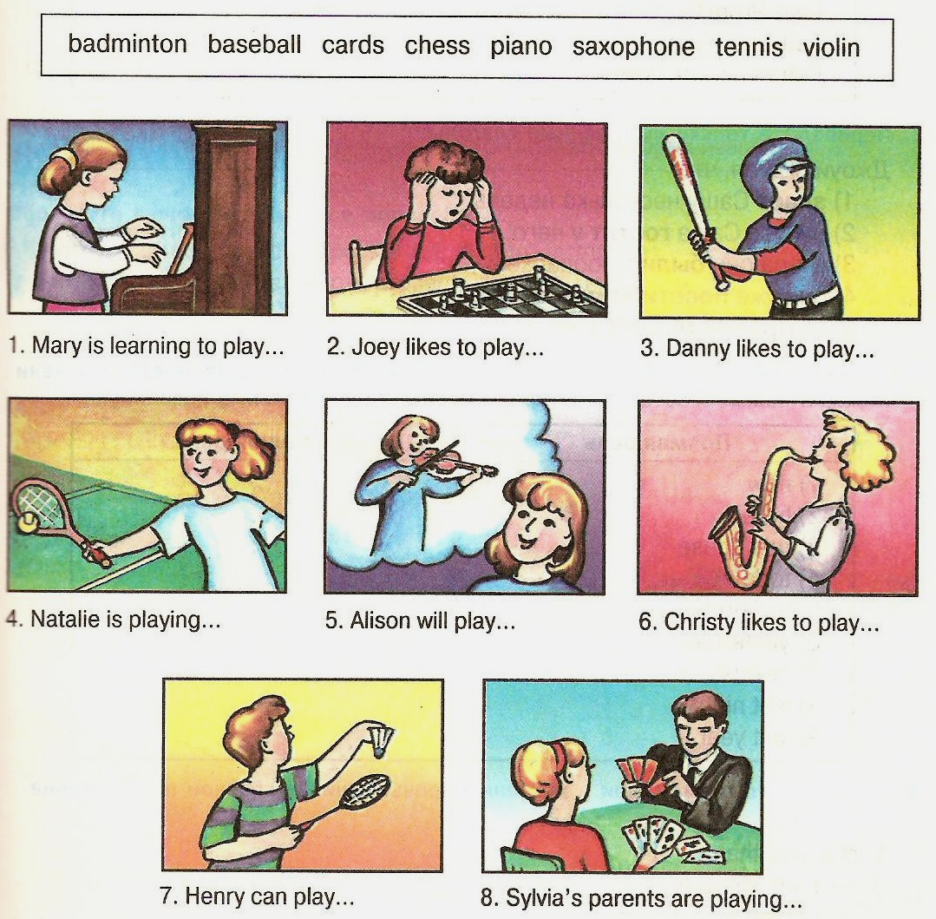

- What activities are these children talking about?
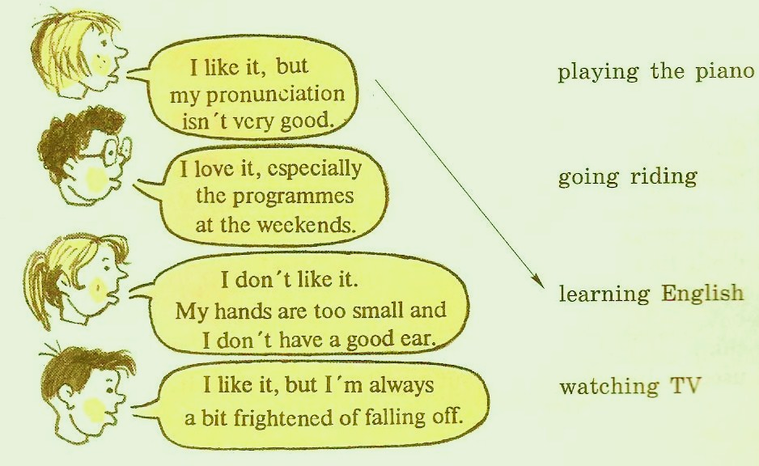
- Find 16 verbs using their synonyms.
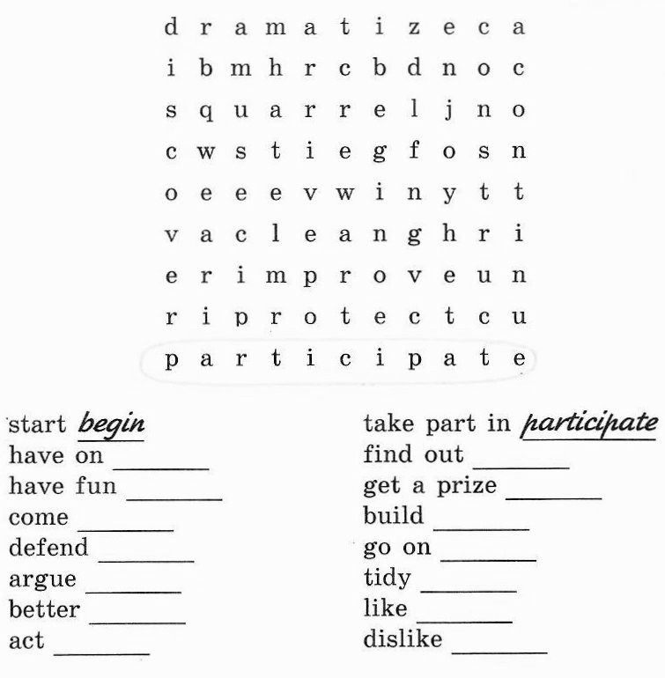
- Here are the questions from the Friendship Club booklet. Put the words in the correct order.
Example: 1) Do you enjoy making friends?
- making friends; you; do; enjoy.
- share; who; have; do; you; friends; your; interests.
- a couch potato; you; are.
- in; usually; do; the evenings; what; do; you.
- do; like; to; spend; weekends; your; how; you.
- music; do; of; what; you; kind; prefer.
- countries; have; to; ever; other; been; you.
- do; spend; much; how; time; you; on; TV.
- to join; club; why; do; want; you; our.
- Here is holiday letter. What did she write about? Put the sentences together. Fill in there is or there are.
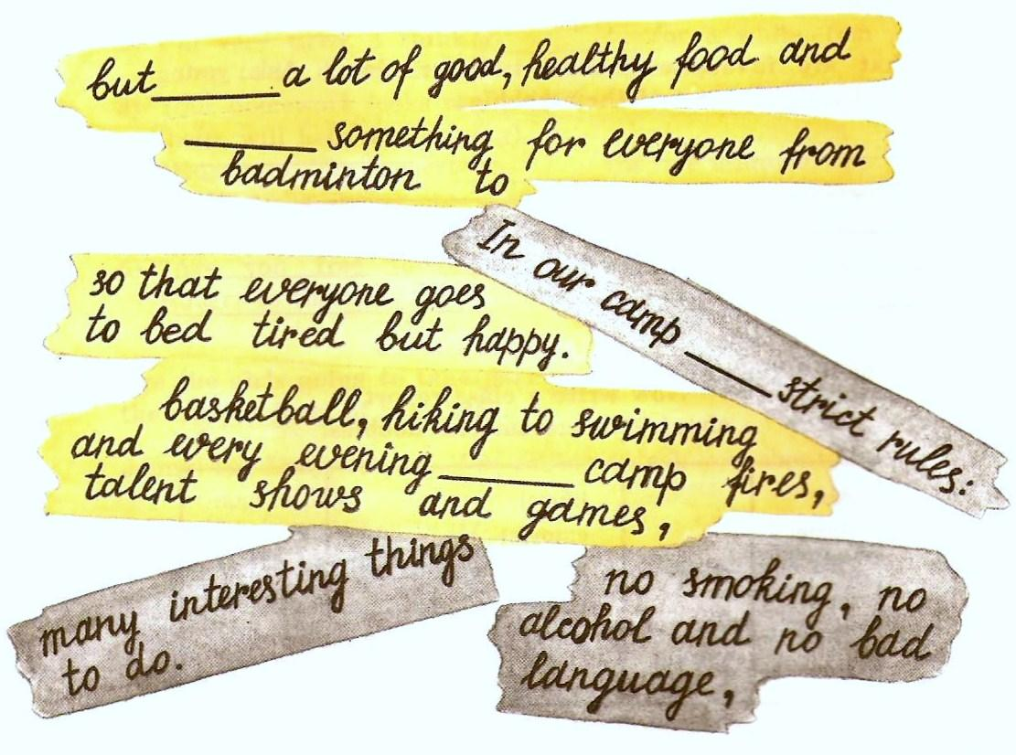

- What do the children think about these activities? Choose the correct word.
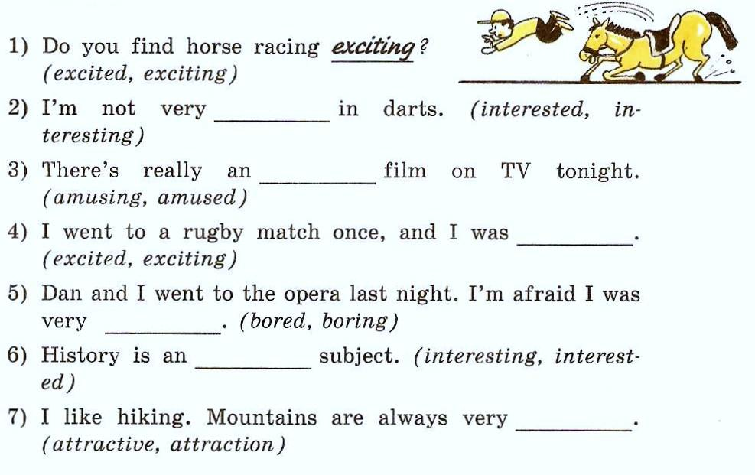

- What do you feel about the following activities? Use the words from the box.
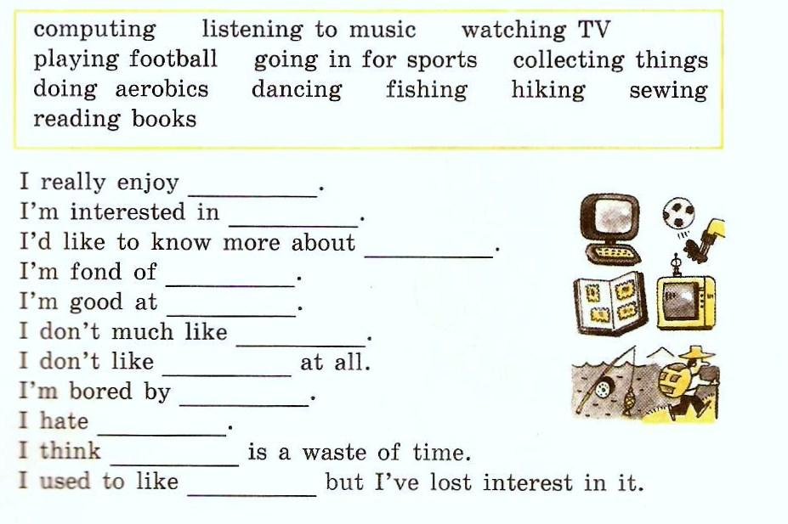

Преподаватель__________ М,М,Джаутханова

